2019-2023
2019

2019-2023
STRATEJİK PLANI
FADİME TUNCER ORTAOKULU

GAZİPAŞA/ANTALYA
STRATEJİK PLANI

ZÜRREK İLK/ORTAOKULU

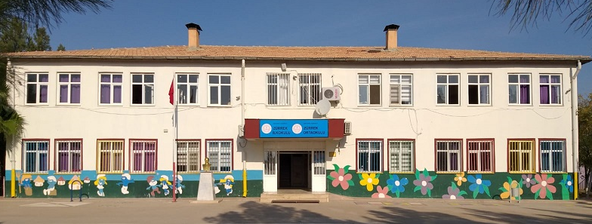

1

T.C.
AKÇAKALE KAYMAKAMLIĞI
ZÜRREK İLK/ORTAOKULU MÜDÜRLÜĞÜ

2019-2023
STRATEJİK PLANI

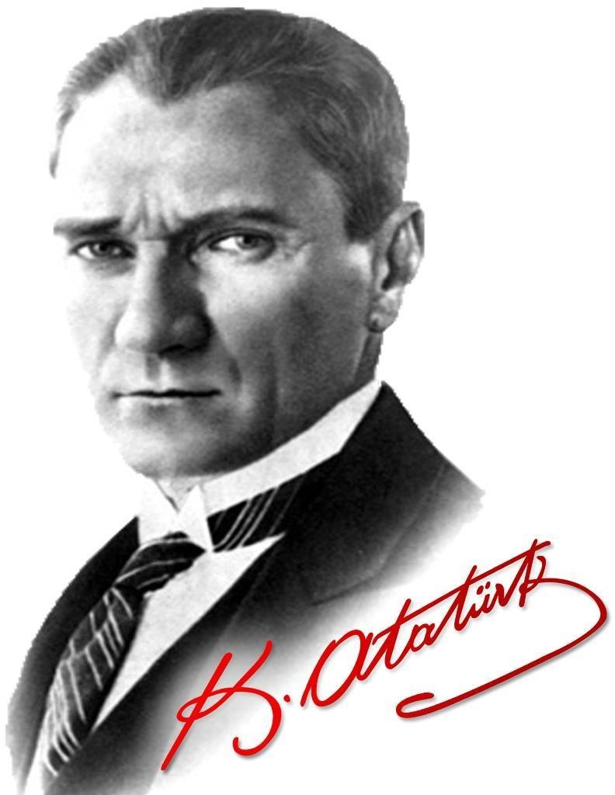

“Çalışmadan, yorulmadan, üretmeden, rahat yaşamak isteyen toplumlar, önce haysiyetlerini, sonra hürriyetlerini ve daha sonrada istiklal ve istikballerini kaybederler”.

Mustafa Kemal ATATÜRK

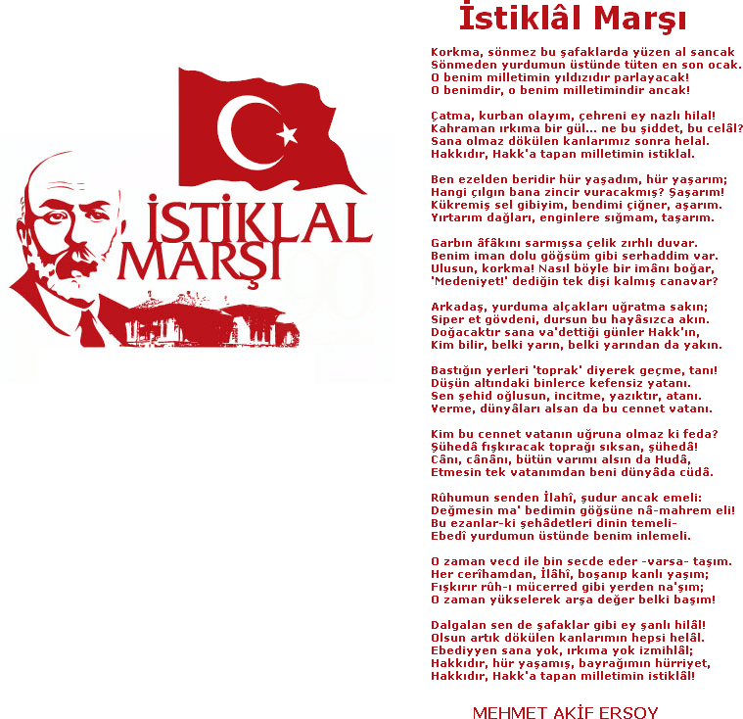

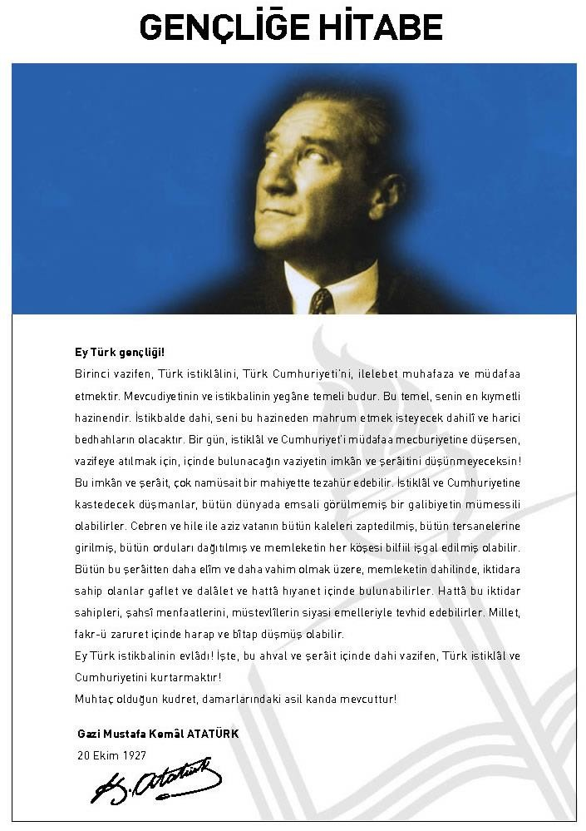

SUNUŞ

Bütün eserlerin yazılması zaman alır. Çünkü yazılmak istenenleri, yaşananları ve sorunları anlamak, yorumlamak, çözümler üretmek, bunları uygulamak kısaca ‘’bilmek’’ esastır. Bu da uzun bir arayış yolculuğunu ve cesaretini gerektirir. Yaşanılanlardan ve bilinenlerden yeni bilgiler ve çözümler üretmek ve üretilenleri paylaşmak ise üretenlere büyük bir kıvanç verir.
Stratejik planlama süreci kamu idarelerince kalkınma planları, programlar, ilgili mevzuat ve benimsedikleri temel ilkeler çerçevesinde geleceğe yönelik vizyonları oluşturmak, stratejik amaç ve ölçülebilir hedefler saptamak için katılımcı yöntemlerle hazırlanmasına ilişkin çalışmaları kapsamaktadır.
Zürrek İlk/Ortaokulu olarak Stratejik planlama sürecine uygun olarak hazırladığımız tüm faaliyetlerimiz Atatürk İlke ve İnkılapları, Milli Eğitim Temel Kanunu’nda belirlenen İlke ve Amaçlar doğrultusunda olmasını, temel ilkemiz olarak belirledik.
Ekip arkadaşlarımızla hazırlamış olduğumuz bu plan okulumuzun geleceğe yönelik vizyonunu oluşturmasını, yürüttüğü faaliyetlerin amaçlarını, ölçüleri ve hedefleri, önceden belirlenmiş hedefler doğrultusunda performansın ölçülmesini ve bu yönce kaynaklarımızın etkin ve verimli kullanılmasını sağlayacaktır.
Çalışma yolumuzda hedef ve amaçlarımızı gerçekleştirerek arzu ettiğimiz vizyonumuza ulaşma ufkunda bize ışık tutan, küçükte olsa katkı sağlayan, destek olan tüm kişi, kurum ve kuruluşlara teşekkür eder, çalışmalarımızın okulumuz geleceğine yarar sağlamasını dileriz.
Mesut AKYILDIZ

Okul Müdürü

İÇİNDEKİLER | SAYFA  NO
SUNUŞ | 6
İÇİNDEKİLER | 7
1. BÖLÜM: GİRİŞ VE PLAN HAZIRLIK SÜRECİ | 8
1.1. Amaç | 8
1.2. Kapsam | 8
1.3. Yasal Dayanak | 8
1.4. Üst Kurul ve Stratejik Plan Ekibi | 8
2. BÖLÜM: DURUM ANALİZİ | 9
2.1. Kurumsal Tarihçe | 9
2.2. Okulun Mevcut Durumu: Temel İstatistikler | 10
2.2.1. Okul Künyesi | 10
2.2.2. Çalışan Bilgileri-Okulumuz Bina ve Alanları | 11
2.2.3. Sınıf ve Öğrenci Bilgileri-Donanım ve Teknolojik Kaynaklarımız | 12
2.2.4. Gelir-Gider Bilgisi | 13
2.3. Paydaş Analizi | 14
2.3.1. Paydaş Görüşleri-İç Paydaş Anketi Cevap Grafikleri | 15
2.3.2. İç Paydaş Anketi Cevap Grafikleri | 16-17-18
2.3.3. Dış Paydaş Anketimizin Başlıca Cevap Grafikleri | 18-19
2.3.4. İç ve Dış Paydaş Anketimizin Sonuç Raporu | 19
2.4. GZFT Analizi | 20
2.5. Gelişim ve Sorun Alanları | 21-22
3. BÖLÜM: MİSYON, VİZYON VE TEMEL DEĞERLER | 23
3.1. Misyon | 23
3.2. Vizyon | 23
3.3. Temel Değerler ve İlkeler | 23-24
3.5. Amaç, Hedef ve Eylemler | 25
3.5.1. TEMA 1:Eğitim ve Öğretime İlişkin | 25
3.5.1.1. Hedefler | 25
3.5.1.2 Performans Göstergeleri | 26
3.5.1.3 Eylemler | 27
3.5.2. TEMA 2:Eğitim ve Öğretimde Kalitenin Artırılması | 28
3.5.2.1. Performans Göstergeleri | 29
3.5.2.2. Eylemler | 30
3.5.2.3. Performans Göstergeleri-Eylemler | 31
3.5.3. TEMA 3:Kurumsal Kapasite | 32
3.5.3.1. Performans Göstergeleri-Eylemler | 33
4. BÖLÜM: MALİYETLENDİRME | 34
4.1. Stratejik Planı Faaliyet/Proje Maliyetlendirme Tablosu | 34
5.BÖLÜM: İZLEME VE DEĞERLENDİRME | 34
STRATEJİK PLAN ÜST KURULU İMZA SİRKÜSÜ | 35

BÖLÜM I: GİRİŞ ve PLAN HAZIRLIK SÜRECİ

5018 sayılı Kamu Mali Yönetimi ve Kontrol Kanunu, bütçe kaynaklarının etkili, ekonomik, verimli ve hesap verebilir şekilde kullanılması gerektiğini ilke edinmiştir.
Stratejik plan, bilindiği üzere 5018 sayılı Kanun içerisinde yer alan en önemli alanlardan biridir. Bu planlar aracılığıyla, kurumların beş yıllık misyon ve vizyonları ile amaç, hedef ve faaliyetlerine ilişkin farkındalık oluşmaktadır.
Stratejik Planlama Ekibi ve Strateji Geliştirme Kurulu ile birlikte birimlerde oluşturulan Birim Stratejik Plan Hazırlık Ekipleri ve dış paydaşlar da planlama çalışmalarına dahil edilmek suretiyle geniş kapsamlı bir çalışma grubu oluşturulmuş ve bu sayede kurum kültürü açısından bir kalite standardı yakalanmıştır.

ZÜRREK İLK- ORTAOKULU MÜDÜRLÜĞÜ 2019-2023 dönemini kapsayan stratejik plan çalışmalarında misyon, vizyon, amaç, hedef ve faaliyetlerini belirleyerek stratejik planlamasını oluşturmuştur.

Üst Kurul Bilgileri |  | Ekip Bilgileri
Adı Soyadı | Unvanı | Adı Soyadı | Unvanı
Mesut AKYILDIZ | Okul Md. | Ali Rıza TAŞKIRAN | Öğret.
Volkan GENÇ | Md. Yrd. | Fatma ÇETİN | Öğret.
Talip ŞİMŞİR | Öğret. | Ramazan TOPAL | Öğret.
Haçim AYTAŞ | Okul.Aile Bşk. | Koray ERTUĞRUL | Öğret.
Ali AYTAŞ | Yön. Üye. | Hasan TURAL | Öğret.

BÖLÜM II: DURUM ANALİZİ
Durum analizi bölümünde okulumuzun mevcut durumu ortaya konularak neredeyiz sorusuna yanıt bulunmaya çalışılmıştır.
Bu kapsamda okulumuzun kısa tanıtımı, okul künyesi ve temel istatistikleri, paydaş analizi ve görüşleri ile okulumuzun Güçlü Zayıf Fırsat ve Tehditlerinin (GZFT) ele alındığı analize yer verilmiştir.

Okulun Kısa Tanıtımı/Kurumsal tarihçe

Okulumuz ilk olarak 2008-2009 yılında 5000 m2 lik alan üzerine 8 derslikli ilk/ortaokul olarak Eğitim ve öğretime açılmıştır.1984 yılında kurulan ek binamız iki derslikli olup halen aktif olarak Eğitim ve Öğretime devam etmektedir. Okulumuzda anasınıfı da eğitim öğretim görmektedir.
Okulumuz bünyesinde 8 derslik, 8 şube,1 Anasınıfı, 1 Müdür Odası, 1 Rehber Öğretmen Odası, 1 Öğretmen odası, 1 Kütüphane ve Tuvaletler mevcuttur.
Okulumuz il ve ilçelerde yapılan sosyal, sportif ve kültürel faaliyetlere etkin olarak katılmaktadır. Yapılan bu faaliyetlerden çeşitli ödüller kazanılmıştır.

Okulun Mevcut Durumu: Temel İstatistikler
Okul Künyesi
Okulumuzun temel girdilerine ilişkin bilgiler altta yer alan okul künyesine ilişkin tabloda yer almaktadır.

Temel Bilgiler Tablosu- Okul Künyesi
İli: |  | ŞANLIURFA |  | İlçesi: |  | AKÇAKALE
Adres: |  | MAVİTAŞ KÖYÜ AKÇAKALE |  | Coğrafi Konum |  | 36°43'17.4"N 39°13'24.2"E
Telefon Numarası: |  | - |  | Faks Numarası: |  | -
e- Posta Adresi: |  | 738835@meb.k12.tr  853313@meb.k12.tr |  | Web sayfası adresi: |  | http://zürrekilkokulu.meb.k12.tr  http://zurrekortaokulu.meb.k12.tr/
Kurum Kodu: |  | 738835-853313 |  | Öğretim Şekli: |  | İkili Öğretim
Okulun Hizmete Giriş Tarihi : |  | 2008 |  | Toplam Çalışan Sayısı |  | 2
Öğrenci Sayısı: | Kız | 115 ortaokul+93 ilkokul 208 |  | Öğretmen Sayısı | Kadın | 10
 | Erkek | 134 ortaokul+111 ilkokul 349 |  |  | Erkek | 15
 | Toplam | 557 |  |  | Toplam | 25
Derslik Başına Düşen Öğrenci Sayısı : |  |  | 34,81 | Şube Başına Düşen Öğrenci Sayısı : |  |  | 34,81
Öğretmen Başına Düşen Öğrenci Sayısı : |  |  | 22,28 | Şube Başına 30’dan Fazla Öğrencisi Olan Şube Sayısı : |  |  | 5
Öğrenci Başına Düşen Toplam Gider Miktarı |  |  | 100 | Öğretmenlerin Kurumdaki Ortalama Görev Süresi : |  |  | 3

Çalışan Bilgileri
Okulumuzun çalışanlarına ilişkin bilgiler altta yer alan tabloda belirtilmiştir.

Çalışan Bilgileri Tablosu

Unvan | Erkek | Kadın | Toplam
Okul Müdürü ve Müdür Yardımcısı | 3 | - | 3
Sınıf Öğretmeni | 3 | 5 | 8
Branş Öğretmeni | 6 | 7 | 13
Rehber Öğretmen | - | - | -
İdari Personel | - | - | -
Yardımcı Personel | 2 | - | 2
Güvenlik Personeli | - | - | -
Toplam Çalışan Sayıları | 14 | 12 | 26

Okulumuz Bina ve Alanları
Okulumuzun binası ile açık ve kapalı alanlarına ilişkin temel bilgiler altta yer almaktadır.

Okul Yerleşkesine İlişkin Bilgiler
Okul Bölümleri |  | Özel Alanlar | Var | Yok
Okul Kat Sayısı | 2 | Çok Amaçlı Salon | - | -
Derslik Sayısı | 8 | Çok Amaçlı Saha | - | -
Derslik Alanları (m2) | 400 | Kütüphane | 1 | -
Kullanılan Derslik Sayısı | 8 | Fen Laboratuvarı | - | -
Şube Sayısı | 8 | Bilgisayar  Laboratuvarı | - | -
İdari Odaların Alanı (m2) | 16 | İş Atölyesi | - | -
Öğretmenler Odası (m2) | 40 | Beceri Atölyesi | - | -
Okul Oturum Alanı (m2) | 800 M2 | Pansiyon | - | -
Okul Bahçesi (Açık Alan)(m2) | 3800 M2 | Lojman | 4 | -
Okul Kapalı Alan (m2) | 1200M2
Sanatsal, bilimsel ve sportif amaçlı  toplam alan (m²) | -
Kantin (m2) | -
Tuvalet Sayısı | 16
Diğer (………….)

Sınıf ve Öğrenci Bilgileri
Okulumuzda yer alan sınıfların öğrenci sayıları alttaki tabloda verilmiştir.

SINIFI | Kız | Erkek | Toplam |  | SINIFI | Kız | Erkek | Toplam
ANA SINIFI/A | 10 | 13 | 23 |  | 5/A | 20 | 15 | 35
ANA SINIFI/B | 14 | 8 | 22 |  | 5/B | 12 | 25 | 37
1/A | 12 | 14 | 26 |  | 6/A | 16 | 15 | 31
1/B | 10 | 16 | 26 |  | 6/B | 17 | 13 | 30
2/A | 8 | 12 | 20 |  | 7/A | 16 | 22 | 38
2/B | 8 | 9 | 17 |  | 7/B | 11 | 15 | 26
3/A | 11 | 13 | 24 |  | 8/A | 15 | 17 | 32
3/B | 8 | 12 | 20 |  | 8/B | 8 | 12 | 20
4/A | 8 | 6 | 14
4/B | 4 | 8 | 12

Donanım ve Teknolojik Kaynaklarımız
Teknolojik kaynaklar başta olmak üzere okulumuzda bulunan çalışır durumdaki donanım malzemesine ilişkin bilgiye alttaki tabloda yer verilmiştir.

Teknolojik Kaynaklar Tablosu

Akıllı Tahta Sayısı | - | TV Sayısı | 2
Masaüstü Bilgisayar Sayısı | 4 | Yazıcı Sayısı | -
Taşınabilir Bilgisayar Sayısı | - | Fotokopi Makinası Sayısı | 2
Projeksiyon Sayısı | 1 | İnternet Bağlantı Hızı | 10,84 Mbps

Gelir ve Gider Bilgisi
Okulumuzun genel bütçe ödenekleri, okul aile birliği gelirleri ve diğer katkılarda dâhil olmak üzere gelir ve giderlerine ilişkin son iki yıl gerçekleşme bilgileri alttaki tabloda verilmiştir.

Yıllar | Gelir Miktarı | Gider Miktarı
2016 | 0 | 0
2017 | 0 | 0

UYGULANMAKTA OLAN STRATEJİK PLANIN DEĞERLENDİRİLMESİ (2015-2019)

2015-2019 stratejik planında aldığımız hedefleri büyük oranda yakaladık. Okul başarımız her sene artmıştır. Sosyal ve kültürel alanlarda değişik yerlere geziler düzenlenmiştir. Hemen hemen bütün yarışmalara okul olarak katıldık ve hedeflediğimiz başarılara ulaştık.

PAYDAŞ ANALİZİ
Kurumumuzun temel paydaşları öğrenci, veli ve öğretmen olmakla birlikte eğitimin dışsal etkisi nedeniyle okul çevresinde etkileşim içinde olunan geniş bir paydaş kitlesi bulunmaktadır. Paydaşlarımızın görüşleri anket, toplantı, dilek ve istek kutuları, elektronik ortamda iletilen önerilerde dâhil olmak üzere çeşitli yöntemlerle sürekli olarak alınmaktadır.
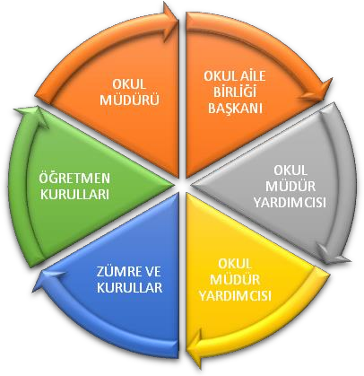

Paydaş anketlerine ilişkin ortaya çıkan temel sonuçlara altta yer verilmiştir :

Paydaş Analizi
Zürrek İlk-Orta Okulu Müdürlüğü Stratejik Planı’nın temel unsurlarından birisi olan katılımcılık ilkesi doğrultusunda müdürlüğümüzün etkileşim içinde olduğu tarafların görüşlerini alması ve elde ettiği görüşleri planlama sürecinde dikkate alması büyük önem arz etmekteydi.
Müdürlüğümüzün sunduğu hizmetlerden yararlananlar ile bu hizmetlerin üretilmesine katkı sağlayan veya üretimin doğrudan ortağı olan kişi, kurum ve kuruluşların görüşlerinin alınması ihtiyaç odaklı ve amaca dönük politika ve stratejilerin üretilmesi için olmazsa olmazdı.

Paydaş analizi sürecinde Zürrek İlk-Orta Okulu Müdürlüğü teşkilat yapısı, ilgili mevzuat, hizmet envanteri ve faaliyet alanları analiz edilerek paydaşlar belirlenmiştir.

Belirlenen paydaşların idarenin hangi ürün ve hizmetleriyle ilgili oldukları, idareden beklentileri, bu paydaşların idarenin ürün ve hizmetlerinin asıl etkilediği ve bunlardan nasıl etkilendiğinin belirlenmesi amacıyla “Paydaş Anketi” geliştirilmiştir. Ankette Okulun eğitimi ve öğretimi, öğretmen ve okul memnuniyeti, idarenin tanınırlığı, idareye yönelik memnuniyet durumu, ilişkili olunan ve öncelik verilmesi gereken alanların tespit edilmesine yönelik sorulara yer verilmiştir.

Paydaş Görüşleri

Müdürlüğümüzde bünyesinde bulunan yaklaşık 250 iç paydaşımıza “Çalışan Memnuniyet Anketi “
uygulanmıştır.

İç Paydaş Anketimiz: 88 kişi tarafından yanıtlanmıştır.

Dış Paydaş Anketimiz: 5 kişi tarafından yanıtlanmıştır.

Memnuniyet anketi sonuçları “Zürrek İlk-Orta Okulu Müdürlüğü Stratejik Plan Üst Kurulu’na sunulmuştur.

Alınan paydaş analizi sonuçları ve tespit edilen GZFT analizlerinden yararlanılarak amaç ve hedeflerimizin tespiti daha kolay olmuştur.

İç Paydaş Anketimizin Başlıca Cevap Grafikleri

Dış Paydaş Anketimizin Başlıca Cevap Grafikleri

Zürrek İlk-Orta Okulu Müdürlüğü 2019-2023 Stratejik Planı’mız için hazırladığımız 30 sorudan oluşan iç paydaş anketimize paydaşlarımızın vermiş olduğu cevaplara göre oluşturduğumuz değerlendirme grafikleri yukarıdadır. Planımızı çok uzatmamak için paylaşmaya değer sadece 20 grafiğimizi koyabildik. Diğer soruların yanıtlarına göre oluşturduğumuz değerlendirme grafiklerini bunlarla beraber bir değerlendirme raporu oluşturup Zürrek İlk-Orta Okulu Müdürlüğümüze ve Stratejik Plan Üst Kuruluna teslim ettik. Yukarıdaki 20 grafiğimizin kısaca değerlendirmesini yapacak olursak;
-Sorulara verilen yanıtların geneline bakacak olursak yüzde olarak olumlu sonuçların alındığı yukarıdaki grafiklerde yüzde olarak görülmektedir.

İç Paydaş Anketimizin Sonuç Raporu:

Toplam 150 kişinin katıldığı öğretmen,veli,öğrenci ve idareci, iç paydaş anketi ekibimiz tarafından
ayrıntısıyla analiz edilmiş ve çok yüksek bir oranda müdürlüğümüzün iş ve işlemlerinden memnun kaldıkları, kendini güvende hissettikleri ve okulumuz personeli olmaktan gurur duydukları anlaşılmıştır.

Bazı anket sorularına verilen cevaplardaki kısmi sorunların kaynağının bulunup çözüm üretilmesi gerektiği üst kurulumuzla paylaşılmıştır. Bu anketimizden aldığımız sonuçlarla, temel değerlerimizle, güçlü ve zayıf yönlerimizi tespit etmemiz daha da kolaylaşmıştır. Yine iç paydaş ve dış paydaş anketlerimizin ışığında bakanlığımızın belirlediği amaç ve hedeflerle aynı doğrultuda performans göstergeli stratejiler üretmemiz daha da kolaylaşmıştır.

GZFT (Güçlü, Zayıf, Fırsat, Tehdit) Analizi
Okulumuzun temel istatistiklerinde verilen okul künyesi, çalışan bilgileri, bina bilgileri, teknolojik kaynak bilgileri ve gelir gider bilgileri ile paydaş anketleri sonucunda ortaya çıkan sorun ve gelişime açık alanlar iç ve dış faktör olarak değerlendirilerek GZFT tablosunda belirtilmiştir. Dolayısıyla olguyu belirten istatistikler ile algıyı ölçen anketlerden çıkan sonuçlar tek bir analizde birleştirilmiştir.

Kurumun güçlü ve zayıf yönleri donanım, malzeme, çalışan, iş yapma becerisi, kurumsal iletişim gibi çok çeşitli alanlarda kendisinden kaynaklı olan güçlülükleri ve zayıflıkları ifade etmektedir ve ayrımda temel olarak okul müdürü/müdürlüğü kapsamından bakılarak iç faktör ve dış faktör ayrımı yapılmıştır.

İçsel Faktörler
Güçlü Yönler
Öğrenciler | Kırsal kesimde yaşadıkları için bilek güreşi gibi fiziki güç gösteren müsabakalarda daha başarılı olması
Çalışanlar | Kadromuzun genç ve tecrübeli olması
Veliler | Velilerin okula karşı ilgisi ve iyi ilişkiler içinde olunması
Bina ve Yerleşke | Okul bina ve bahçemizin yerleşim yerinin uygun yerinde olması
Donanım | Araç gereç bakımından bir eksiklik olmaması
Bütçe | Hayırsever velilerimizin ve okul yapımında katkısı olan kişilerin yardımı
Yönetim Süreçleri | İdare tarafından güzel bir kurum kültürünün oluşturulması
İletişim Süreçleri | Yönetim ve öğretmenlerin uyum içinde çalışması
Vb | Okulumuzdaki saygı, sevgi ve güven ortamı

Zayıf Yönler

Öğrenciler | Öğrencilerimizin çoğunluğunun çiftçi çocuğu olması sebebiyle ailelerden  gereken ilgiyi görememeleri.
Çalışanlar | Çalışanların empati, örgütsel ve motivasyon yetersizliği
Veliler | Velilerin eğitim profilinin düşük olması.
Bina ve Yerleşke | Okul bahçesindeki çok amaçlı salonun yetersizliği, kantin olmayışı
Donanım | Okulumuzda fen laboratuarının yetersizliği, toplantı, spor ve sanat etkinlikleri  için salon bulunmaması.
Bütçe | Okulumuzun hayırsever harici destek alamaması
Yönetim Süreçleri | Okulumuzda tüm branş öğretmenlerinin eksiği
İletişim Süreçleri | Çiftçi olan velilerimizin veli toplantılarına katılımın az olması
Vb

Dışsal Faktörler
Fırsatlar
Politik | Bakanlığımızın Vizyon 2023 belgesinde yer alan unsurların  müdürlüğümüzde/kurumumuzda pozitif beklentiler oluşturması
Ekonomik | Köyde yaşayan hayırseverlerin desteğini almak
Sosyolojik | Velilerle beraber geziler düzenlenmesi
Teknolojik | Yeniliklere açık bir ekip olunması
Mevzuat-Yasal | Mevzuat ve yasal değişikliklerin devamlı takip edilmesi
Ekolojik | Okulumuz etrafında tarımsal faaliyetlerin yapılması ve onların gözlemlenmesi

Tehditler
Politik | Bulunduğumuz bölgenin hızlı göç alıp-vermesi ve öğrenci gelip-gitme sorunu
Ekonomik | Velilerimizin gelir düzeyinin düşük olması
Sosyolojik | Sosyal faaliyetlere katılımın az olması
Teknolojik | Öğrencilerin evlerinde internet ve bilgisayar olmaması
Mevzuat-Yasal | Mevzuatın yanlış bilinmesi/yorumlanması
Ekolojik | Okulumuzun etrafında sulama kanalının olması(sivrisinek)

GELİŞİM VE SORUN ALANLARI
Gelişim ve sorun alanları analizi ile GZFT analizi sonucunda ortaya çıkan sonuçların planın geleceğe yönelim bölümü ile ilişkilendirilmesi ve buradan hareketle hedef, gösterge ve eylemlerin belirlenmesi sağlanmaktadır.
Gelişim ve sorun alanları ayrımında eğitim ve öğretim faaliyetlerine ilişkin üç temel tema olan Eğitime Erişim, Eğitimde Kalite ve kurumsal Kapasite kullanılmıştır. Eğitime erişim, öğrencinin eğitim faaliyetine erişmesi ve tamamlamasına ilişkin süreçleri; Eğitimde kalite, öğrencinin akademik başarısı, sosyal ve bilişsel gelişimi ve istihdamı da dâhil olmak üzere eğitim ve öğretim sürecinin hayata hazırlama evresini; Kurumsal kapasite ise kurumsal yapı, kurum kültürü, donanım, bina gibi eğitim ve öğretim sürecine destek mahiyetinde olan kapasiteyi belirtmektedir.

EĞİTİME ERİŞİM | EĞİTİMDE KALİTE | KURUMSAL KAPASİTE
Okullaşma Oranı | Akademik Başarı | Kurumsal İletişim
Okula Devam/ Devamsızlık | Sosyal, Kültürel ve Fiziksel  Gelişim | Kurumsal Yönetim
Okula Uyum, Oryantasyon | Sınıf Tekrarı | Bina ve Yerleşke
Özel Eğitime İhtiyaç Duyan Bireyler | İstihdam Edilebilirlik ve  Yönlendirme | Donanım
Yabancı Öğrenciler | Öğretim Yöntemleri | Temizlik, Hijyen
Hayat boyu Öğrenme | Ders araç gereçleri | İş Güvenliği, Okul Güvenliği
Kütüphane kullanımı |  | Taşıma ve servis
 |  | İnsan kaynakları

1.TEMA: EĞİTİM VE ÖĞRETİME ERİŞİM
1 | % 90 okullaşma oranı
2 | %10 devamsızlık oranı
3 | Okula uyum ve oryantasyon için sürekli sportif ve kültürel çalışmalar yapılmaktadır
4 | Kütüphanemiz sürekli açıktır.
5 | Yeni gelen öğrencilerin uyum sorunu yaşamamaları için tam bir bütünlük halinde hareket edilmektedir.
6 | Öğrenciler teknolojik aletlere kısmen ulaşabilmektedir.
7 | Fotokopi ve benzeri kaynaklardan sınırsız faydalanılmaktadır.
8 | Öğrencilerin eğitim ve öğretim adına eksikleri kısmen karşılanmaktadır.

2.TEMA: EĞİTİM VE ÖĞRETİMDE KALİTE
1 | Bilgisayar laboratuvarının olmaması olumsuz etkilemektedir.
2 | Fen laboratuvarının olmaması etkilemektedir
3 | Araç ve gereçlerin yeterli olmaması etkilemektedir.
4 | Sosyal, sportif ve kültürel etkinliklerin olması
5 | Projelerin özendirilmesi ve artırılması
6 | Akademik başarının artırılması
7 | Öğretmenlerin teknolojiyi iyi kullanması
8 | Düzenli veli toplantı ve ziyaretlerinin yapılması

3.TEMA: KURUMSAL KAPASİTE
1 | Kurumsal iletişimin iyi olması.
2 | Okulun sosyal, kültürel, sanatsal ve sportif faaliyet alanlarının arttırılması
3 | Donatım eksiklerinin giderilmesi
4 | Okul güvenliğine yönelik tespit edilen eksikliklerin giderilmesi
5 | Yabancı dil becerilerini kullanan personel sayısını arttırmaya yönelik çalışmalar yapılması
6 | Okullardaki fiziki durumun iyileştirilmesi ve öğrencilere uygun hale getirilmesi
7 | Temizlik ve hijyene yönelik gerekti tedbirlerin alınması

BÖLÜM III: MİSYON, VİZYON VE TEMEL DEĞERLER
Okul Müdürlüğümüzün Misyon, vizyon, temel ilke ve değerlerinin oluşturulması kapsamında öğretmenlerimiz, öğrencilerimiz, velilerimiz, çalışanlarımız ve diğer paydaşlarımızdan alınan görüşler, sonucunda stratejik plan hazırlama ekibi tarafından oluşturulan Misyon, Vizyon, Temel Değerler; Okulumuz üst kurulana sunulmuş ve üst kurul tarafından onaylanmıştır.

MİSYONUMUZ
Kurumumuzun etkileşim halinde olduğu alanda, eğitim öğretim sistemi içerisine dahil olan herkesin ilköğretim amaçları doğrultusunda, çağın değişen ve gelişen koşullarına dayalı Atatürk ilke ve inkılapları esas alınarak belirlemiş olduğu hedeflere ulaşmak için varız.

VİZYONUMUZ
Eğitim Öğretim yapan kurumlar arasında öncü ve seçkin bir kuruma gelmek.

TEMEL DEĞERLERİMİZ
*Atatürk ilke ve devrimlerini, bu çizgide bir demokrasi ve barış anlayışını benimseriz.

*Gelişmede bilimsellik ve akılcılığı temele alırız.

*İlişkilerinde; dürüstlüğü, güveni, hoşgörüyü esas alan ve etkili iletişim kurabilen bireyler olmayı tercih ederiz.

*Kendisiyle barışık, sağlıklı bir güven duygusu ve özdenetim geliştirmiş bireyler olmayı yeğleriz.

*Çalışanlarımızın gelişiminin bizim gelişimimiz olduğuna inanırız.

*Okulumuzdaki her çalışanın gelişmesi için ortamlar hazırlarız.

*Başarının takım çalışmasıyla yakalanacağına inanırız.

*Değişimin ve sürekli gelişimin önemine inanırız.

*Öğrenci, veli ve toplumun beklentilerini karşılayacak bir gelişimin yanındayız.

*Tüm çalışanların gelişmesi için fırsat eşitliği sağlarız.

*Çalışanları tanır; onların yeteneklerini geliştirir, fikirlerine değer veririz.

*Eğitime yapılan yatırımı kutsal sayar, her türlü desteği veririz.

*Okulumuzda yapılan çalışmaların ülkemize ve insanlığa katkı getireceğine inanırız.

*Kurumdaki tüm çalışanların sürekli eğitimin bir parçası olduğuna inanırız.

AMAÇ, HEDEF VE EYLEMLER

TEMA I: EĞİTİM VE ÖĞRETİME ERİŞİM
Eğitim ve öğretime erişim okullaşma ve okul terki, devam ve devamsızlık, okula uyum ve oryantasyon, özel eğitime ihtiyaç duyan bireylerin eğitime erişimi, yabancı öğrencilerin eğitime erişimi ve hayat boyu öğrenme kapsamında yürütülen faaliyetlerin ele alındığı temadır.

STRATEJİK AMAÇ 1:
Bireylerin sosyal, zihinsel, duygusal ve fiziksel gelişimine katkı sağlayan ve her bireyin en temel hakkı olan eğitime; bireylerin ekonomik, sosyal, kültürel, demografik farklılıkları ve dezavantajlarından
etkilenmeksizin eşit ve adil şartlar altında katılım ve tamamlamalarına imkân ve ortam sağlamak.
Stratejik Hedef 1.1:
Kayıt bölgemizde alan taraması yapılarak okul öncesi öğrencilerimizin eğitim ve öğretime katılımının her yıl için %10 artırılması.

STRATEJİK AMAÇ 2:
Öğrencilerimizin akademik anlamda başarılarında artış sağlamak, iletişime ve öğrenmeye açık, özgüven ve sorumluluk sahibi,sosyal sorumluluk bilincinde sağlıklı ve mutlu öğrencilerin yetişmesine imkân sağlamak.

Hedef 2.1.
Okulumuzun akademik başarısı oranını plan dönemi sonuna kadar % 20 arttırmak

Hedef 2.2.
Öğrencilerin akademik başarı düzeylerine, ruhsal ve fiziksel gelişimlerine yönelik kültürel ve sportif faaliyetlere katılım oranını en az %20 artırmak.

Hedef 2.3.
Eğitimde yenilikçi yaklaşımlar kullanılarak öğrencilerin yabancı dil yeterliliğini artırmak ve uluslararası standartlarda dil bilen öğrenci sayısını artırmak.

STRATEJİK AMAÇ 3:
Okulumuzun kurumsallaşma düzeyini yükseltecek, etkin ve verimli işleyen bir kurumsal yapıyı tesis etmek; veli desteğini artırmak, beşeri ve fiziki alt yapı ile kurumsal kapasiteyi geliştirmek.

Hedef 3.1.
Okul kantinini okul dışına inşa edebilmek, okulumuzun fiziki yapısının iyileştirmek ve gelecek kuşakları en iyi şekilde yetiştirecek sıcak ve güvenli bir eğitim-öğretim ortamı oluşturmak.

Stratejik Hedef 3.2.
Kurum kültürünün yerleştiği, öğretmenlerimizin yeterliklerinin ve performanslarının geliştirildiği, hizmet içi eğitimlere önem veren işlevsel bir insan kaynakları yönetimi yapısını plan dönemi sonuna kadar oluşturmak.

Hedef 3.3. Anasınıfının veli desteğini ve kaynakları her yıl en az %10 artırmak.

Performans Göstergeleri

No | PERFORMANS GÖSTERGESİ | Mevcut |  | HEDEF
 |  | 2018 |  | 2019 |  | 2020 |  | 2021 |  | 2022 |  | 2023
PG.1. 1.1 | Kayıt bölgesindeki öğrencilerden okula kayıt yaptıranların oranı (%) | 100 | 100 |  | 100 |  | 100 |  | 100 |  | 100
PG.1. 1.2 | İlkokul birinci sınıf öğrencilerinden en az bir yıl okul öncesi eğitim almış olanların oranı (%)(ilkokul) | 80 | 100 |  | 100 |  | 100 |  | 100 |  | 100
PG.1.  1.3. | Okula yeni başlayan öğrencilerden oryantasyon eğitimine katılanların oranı (%) | 60 | 70 |  | 75 |  | 80 |  | 85 |  | 100
PG.1.  1.4. | Bir eğitim ve öğretim döneminde 20 gün ve üzeri devamsızlık yapan öğrenci oranı (%) | 30 | 20 |  | 10 |  | 5 |  | 0 |  | 0
PG.1. 1.5 | Bir eğitim ve öğretim döneminde 20 gün ve üzeri devamsızlık yapan yabancı öğrenci oranı (%) | 0 | 0 |  | 0 |  | 0 |  | 0 |  | 0
PG.1. 1.6 | Okulun özel eğitime ihtiyaç duyan bireylerin kullanımına uygunluğu (0-1) | 0 | 0 |  | 0 |  | 0 |  | 0 |  | 0
PG.1. 1.7 | Hayat boyu öğrenme kapsamında açılan kurslara devam oranı (%) (halk eğitim) | 50 | 100 |  | 100 |  | 100 |  | 100 |  | 100
PG.1. 1.8 | Hayat boyu öğrenme kapsamında açılan kurslara katılan kişi sayısı (sayı) (halk eğitim) | 6 | 12 |  | 12 |  | 12 |  | 12 |  | 12
PG.1. 1.9 | Hayat boyu öğrenme kapsamındaki kursları tamamlama oranı (%) (halk eğitim) | 100 | 100 |  | 100 |  | 100 |  | 100 |  | 100
PG.1. 1.10 | Şartları elverişsiz öğrencilere beslenme ve araç  gereç yardımı ilişkin yardım yapılan öğrenci oranı (%) | 55 | 60 |  | 65 |  | 70 |  | 75 |  | 85
PG.1. 1.11 | Özel eğitime ihtiyaç duyan öğrencilerin uyumunun sağlanmasına yönelik öğretmen  eğitimlerine katılan okul öncesi öğretmeni oranı  (%) | 0 | 0 |  | 0 |  | 0 |  | 0 |  | 0
PG1. 1.12 | Bilim ve sanat merkezi öğrencilerinde  programlarına devam eden öğrenci oranı | 0 | 0 |  | 0 |  | 0 |  | 0 |  | 0

Eylemler

No | Eylem İfadesi | Eylem Sorumlusu | Eylem Tarihi
1.1.1. | Kayıt bölgesinde yer alan öğrencilerin tespiti çalışması yapılacaktır. | Okul Yönetimi | 01 Eylül-20 Eylül
1.1.2 | Okul öncesi eğitim almış öğrenciler birinci sınıfa kaydı araştırılacaktır. | Okul İdaresi ve Okul Öncesi Öğretmeni | 01 Eylül- 20 Eylül
1.1.3 | Okula yeni başlayanlara oryantasyon çalışması yapılacaktır | Okul idaresi ve tüm öğretmenler | Eylül
1.1.4 | Devamsızlık yapan öğrencilerin ailelerine bildirilecektir. | Okul idaresi | Bütün dönem
1.1.5 | Devamsızlık yapan öğrencilerin ailelerine bildirilecektir. | Okul idaresi | Bütün dönem
1.1.6 | Özel eğitim öğrencimiz bulunmaktadır. | Rehber öğrt. Sınıf öğretmeni | Bütün dönem
1.1.7 | Okul bünyesinde kantin yoktur.
1.1.8 | Okul bünyesinde spor salonu yoktur.
1.1.9 | Okul bünyesinde bilgisayar sınıfı yoktur.
1.1.10 | İmkanı olmayan öğrencilere yardım yapılacaktır | Okul idaresi | Bütün dönem
1.1.11 | Okul öncesi öğretmenimiz vardır.
1.1.12 | Bilim ve Sanat merkezi öğrencimiz yoktur.

TEMA II: EĞİTİM VE ÖĞRETİMDE KALİTENİN ARTIRILMASI
Eğitim ve öğretimde kalitenin artırılması başlığı esas olarak eğitim ve öğretim faaliyetinin hayata hazırlama işlevinde yapılacak çalışmaları kapsamaktadır.

Bu tema altında akademik başarı, sınav kaygıları, sınıfta kalma, ders başarıları ve kazanımları, disiplin sorunları, öğrencilerin bilimsel,
sanatsal, kültürel ve sportif faaliyetleri ile istihdam ve meslek
edindirmeye yönelik rehberlik ve diğer mesleki faaliyetler yer almaktadır.

Stratejik Amaç 2:
Öğrencilerimizin gelişmiş dünyaya uyum sağlayacak şekilde donanımlı bireyler olabilmesi için eğitim ve öğretimde kalite artırılacaktır.

Stratejik Hedef 2.1. Öğrenme kazanımlarını takip eden ve velileri de sürece dâhil eden bir yönetim anlayışı ile öğrencilerimizin akademik başarıları ve sosyal faaliyetlere etkin katılımı artırılacaktır.
Öğrencilerimizin akademik anlamda başarılarında artış sağlamak, iletişime ve öğrenmeye açık, özgüven ve sorumluluk sahibi,sosyal sorumluluk bilincinde sağlıklı ve mutlu öğrencilerin yetişmesine imkân sağlamak.

Hedef 2.1.

Okulumuzun akademik başarısı oranını plan dönemi sonuna kadar % 20 arttırmak

Hedef 2.2.

Okulda sportif faaliyetlerin planlanarak, 2019 yılında 3 sportif faaliyetin düzenlenmesi ve plan döneminde bu sayının 6’ya çıkarılması.

Hedef 2.3.
Eğitim-öğretim yılı içerisinde öğrencilerimizin ayda okuduğu ortalama kitap sayısını her yıl için %50 arttırmak

Hedefin mevcut durumu:
- Okulumuz öğrencilerinin ayda okuduğu kitap sayısı; 2016'da 1, 2017'de 2, 2018'de 3 olduğu tespit edilmiştir.

Performans Göstergeleri

No | PERFORMANS GÖSTERGESİ | Mevcut | HEDEF
 |  | 2018 | 2019 | 2020 | 2021 | 2022 | 2023
PG.2.1.1 | Bir eğitim ve öğretim döneminde  bilimsel, kültürel, sanatsal ve sportif  alanlarda en az bir faaliyete katılan öğrenci oranı (%) | 20 | 25 | 30 | 35 | 40 | 50
PG.2.1.2 | Öğrenci başına okunan kitap sayısı | 5 | 10 | 15 | 20 | 25 | 30
PG.2.1.3 | Toplumsal sorumluluk ve gönüllülük programlarına katılan öğrenci oranı (%) | 0 | 0 | 0 | 0 | 0 | 0
PG.2.1.4 | Yabancı dil dersi yılsonu puan ortalaması | 40 | 50 | 55 | 65 | 75 | 90
PG.2.1.5 | EBA Ders Portali öğrenci kayıt oranı (%) | 50 | 60 | 70 | 80 | 90 | 100
PG.2.1.6 | Yabancı dil eğitimine yönelik geliştirilen digital içerik sayısı | 1 | 1 | 1 | 1 | 1 | 2
PG.2.1.7 | Mesleki eğitimde alanlara/dallara ilişkin yürütülen proje/fuar sayısı | 1 | 1 | 1 | 1 | 1 | 2
PG.2.1.8 | Herhangi bir dalda milli takım havuzunda yer alan öğrenci sayısı | 0 | 0 | 0 | 0 | 0 | 1
PG.2.1.9 | Sporcu lisanslı öğrenci sayısı | 0 | 0 | 0 | 0 | 0 | 1
PG.2.1.1 0 | Okul ve mahalle spor kulüplerinden yararlanan öğrenci oranı (%) | 10 | 15 | 20 | 25 | 30 | 50
PG.2.1.1 1 | Ulusal ve uluslararası projelere katılan öğrenci oranı (%) | 0 | 0 | 0 | 0 | 0 | 1
PG.2.1.1 2 | Önceki öğrenmelerin tanınması kapsamında  düzenlenen belge sayısı (halk eğitim) | 5 | 10 | 10 | 10 | 15 | 20
PG.2.1.1 3 | Kütüphaneden faydalanan öğrenci oranı(%) | 50 | 60 | 70 | 80 | 90 | 100
PG.2.1.1 4 |  | 0 | 0 | 0 | 0 | 0 | 0
PG.2.1.1 5 | Öğretmenlerimiz tarafından Eğitim Bilişim Ağı (EBA) sistemine eklenen ders destek  materyalleri ve uygulamaların sayısı. | 5 | 7 | 10 | 14 | 15 | 20
PG.2.1.1 6
PG.2.1.1 7
PG.2.1.1 8
PG.2.1.1 9

Eylemler

No | Eylem İfadesi | Eylem Sorumlusu | Eylem Tarihi
2.1.1. | Bilimsel ,kültürel ve sportif faaliyetlere öğrenciler teşvik edilecektir. | Okul idaresi ve tüm öğretmenler | Eğitim- Öğretim yılı
2.1.2 | Bahçede kitap okuma etkinliği yapılacaktır. | Okul idaresi ve tüm öğretmenler | Eğitim- Öğretim yılı
2.1.3 | Ağaç dikimi, yaşlı ziyareti yapılacaktır. | Okul idaresi ve tüm öğretmenler | Eğitim- Öğretim yılı
2.1.4 | Yabancı dil dersi yılsonu puanı için çalışmalar yapılacaktır. | Okul idaresi ve tüm öğretmenler | Eğitim – Öğretim Yılı
2.1.5 | Eba’nın daha aktif kullanımı sağlanacaktır. | Okul idaresi ve İngilizce Öğretmeni | Eğitim – Öğretim Yılı
2.1.6 | Öğrenciler ve öğretmenler tarafından dijital içerik oluşturulacaktır. | Okul idaresi ve tüm öğretmenler | Eğitim – Öğretim Yılı
2.1.7 | Mesleki eğitimde alanlara ilişkin yürütülen proje sayısı artırılacak. | Okul idaresi ve tüm öğretmenler | Eğitim – Öğretim Yılı
2.1.8 | Milli Takım Havuzuna Öğrenci gönderilmeye çalışılacak. | Okul idaresi ve tüm öğretmenler | Eğitim – Öğretim Yılı
2.1.9 | Öğrenciler sportif faaliyetler konusunda desteklenecektir. | Okul idaresi ve Beden eğitimi öğretmeni | Eğitim – Öğretim Yılı
2.1.1  0 | Okul ve mahalle spor kulüpleri kurulması için çalışmalar yapılacak. | Okul idaresi, tüm öğretmenler | Eğitim – Öğretim Yılı
2.1.1  1 | Ulusal ve uluslararası projelere katılım artırılacak. | Okul idaresi ve tüm öğretmenler | Eğitim – Öğretim Yılı
2.1.12 | Halk Eğitimde düzenlenen belge sayısı artırılmaya çalışılacaktır. | Okul idaresi ve tüm öğretmenler | Eğitim – Öğretim Yılı
2.1.1  3 | Kütüphaneye her sene yeni kitapların alımı | Okul idaresi ve tüm öğretmenler | Eğitim – Öğretim Yılı
2.1.1  4 | Öğretmenlerimize Eba kullanımı ve  materyal paylaşımı konusunda gerekli destek ve yardım sağlanacaktır. | Okul idaresi ve tüm öğretmenler | Eğitim – Öğretim Yılı

Stratejik Hedef 2.2. Etkin bir rehberlik anlayışıyla, öğrencilerimizi ilgi ve becerileriyle orantılı bir şekilde üst öğrenime veya istihdama hazır hale getiren daha kaliteli bir kurum yapısına geçilecektir.
Performans Göstergeleri

No | PERFORMANS GÖSTERGESİ | Mevcut | HEDEF
 |  | 2018 | 2019 | 2020 | 2021 | 2022 | 2023
PG.2.2.1 | Okulumuzda/Kurumumuzda  yükseköğretim kurumlarınca düzenlenen bilimsel etkinliklere katılan öğrenci  oranı (%) | 0 | 1 | 3 | 5 | 7 | 10
PG.2.2.2 | Fen ve sosyal bilimler liselerinde ders ve proje etkinliklerine katılan öğretim üyesi sayısı | 0 | 0 | 0 | 0 | 0 | 0
PG.2.2.3 | Fen ve sosyal bilimler liseleri ile  üniversiteler arasında imzalanan protokol sayısı | 0 | 0 | 0 | 0 | 0 | 0
PG.2.2.4 | Okulumuzda/Kurumumuzca Ulusal- uluslararası olarak Yapılan proje sayısı (Tübitak-Erasmus-AB veya bakanlık  düzeyinde projeler) | 1 | 1 | 1 | 2 | 3 | 3
PG.2.2.5 | Okulumuzda/Kurumumuzda staj yapan öğrencilerimize ilişkin İşletmelerin memnuniyet oranı (%) (mesleki eğitim  kurumları) | 100 | 100 | 100 | 100 | 100 | 100
PG.2.2.6 | Okulumuzda/Kurumumuzda Mezunların memnuniyet oranı(%) | 100 | 100 | 100 | 100 | 100 | 100
PG.2.2.7 | Okulumuzda/Kurumumuzda Mesleki rehberlik faaliyetleri konususunda  rehberlik yapılan öğrenci oranı (%) | 10 | 15 | 20 | 25 | 30 | 50
PG.2.2.8 | Okulumuzda/Kurumumuzda Yetiştirme kurslarını dönem sonu itibari ile  tamamlayan öğrenci oranı (%) | 15 | 20 | 25 | 30 | 50 | 80
PG.2.2.9 | Okulumuzda/Kurumumuzda Bir eğitim- öğretim yılında müdürlüğümüzce düzenlenen toplantı ve etkinlikleri  katılan veli oranı (%) | 1 | 2 | 5 | 10 | 20 | 50
Eylemler

No | Eylem İfadesi | Eylem Sorumlusu | Eylem Tarihi
2.2.1. | Okulumuz kapsamında değildir.
2.2.2 | Okulumuz kapsamında değildir.
2.2.3 | Okulumuz kapsamında değildir.
2.2.4 | Böyle bir çalışmamız yoktur.
2.2.5 | Böyle bir çalışmamız yoktur.
2.2.6 | Öğrencilerimiz memnundur.
2.2.7 | Okulumuz kapsamında değildir.

No | Eylem İfadesi | Eylem Sorumlusu | Eylem Tarihi
2.2.8 | Bütün öğrencilerimiz tamamlamıştır.
2.2.9 | Okulumuzda veli toplantıları velilere zamanında  bildirilmektedir. | Okul idaresi | Eğitim-Öğretim Yılı

TEMA III: KURUMSAL KAPASİTE
Stratejik Amaç 3:
Eğitim ve öğretim faaliyetlerinin daha nitelikli olarak verilebilmesi için okulumuzun kurumsal kapasitesi güçlendirilecektir.
Stratejik Hedef 3.1. Etkili ve verimli bir kurumsal yapıyı oluşturmak için; mevcut beşeri, fiziki alt yapı ile yönetim ve organizasyon yapısı iyileştirilecektir.

No | PERFORMANS GÖSTERGESİ | Mevcut | HEDEF
 |  | 2018 | 2019 | 2020 | 2021 | 2022 | 2023
PG.3.1.1 | Okulumuzda/Kurumumuzda bulunan Tasarım ve Beceri Atölyesi sayısı | 0 | 0 | 0 | 0 | 0 | 0
PG.3.1.2 | Lisansüstü eğitim alan personel oranı (%) | 4 | 10 | 20 | 30 | 30 | 30
PG.3.1.3 | Okulumuzda/Kurumumuzda Resim ve/veya Müzik atölyesi sayısı | 0 | 0 | 0 | 0 | 0 | 0
PG.3.1.4 | Okulumuzda/Kurumumuzda bulunan Uygulamalı dersler için atölye sayısı  (mesleki eğitim kurumları) | 0 | 0 | 0 | 0 | 0 | 0
PG.3.1.5 | Okulumuzda/Kurumumuzda Engellilerin kullanımına uygun asansör/lift, rampa ve  tuvaleti birlikte olma durumu (0-1) | 1 | 1 | 1 | 1 | 1 | 1
PG.3.1.6 | Okulumuzda/Kurumumuzda Öğretmen başına düşen öğrenci sayısı | 24 | 22 | 20 | 20 | 20 | 20
PG.3.1.7 | Okulumuzda/Kurumumuzda Öğrenci sayısı 30’dan fazla olan şube oranı (%) | 8 | 8 | 8 | 8 | 8 | 8
PG.3.1.8 | Okulumuzda/Kurumumuzda Pansiyon doluluk oranı (%) | 0 | 0 | 0 | 0 | 0 | 0
PG.3.1.9 | Okulumuzda/Kurumumuzda Okulumuzda/Kurumumuzda Z kütüphanesi bulunma durumu (0-1) | 0 | 0 |  | 0 | 0 | 0
PG.3.1.10 | Yabancı dil sınavında (YDS) en az C seviyesi veya eşdeğeri bir belgeye sahip olan  öğretmen sayısı | 0 | 0 | 0 | 0 | 0 | 0
PG.3.1.11 | Okulumuzda/Kurumumuzda İş güvenliği eğitimi alan personel oranı | 100 | 100 | 100 | 100 | 100 | 100
PG.3.1.12 | Okulumuzda/Kurumumuzda Gerçek iş ortamlarında mesleki gelişim faaliyetlerine katılan öğretmen sayısı  (mesleki eğitim kurumları) | 0 | 0 | 0 | 0 | 0 | 0
PG.3.1.13 | Okulumuzda/Kurumumuzda Savunma sanayinin ihtiyaç duyduğu alanlara yönelik açılan dal sayısı (0-1) (mesleki eğitim  kurumları) | 0 | 0 | 0 | 0 | 0 | 0

PG.3.1.14 | Ulusal -Uluslararası bir alanda kuruma kazandırılan ödül durumu (0-1) | 0 | 0 | 0 | 0 | 0 | 0
PG.3.1.15 | Müdürlüğünüz iş ve işlemlerine yönelik paydaşların memnuniyet oranı (%) | 100 | 100 | 100 | 100 | 100 | 100

Performans Göstergeleri

Eylemler

No | Eylem İfadesi | Eylem Sorumlusu | Eylem Tarihi
3.1.1. | Okulumuzda atölyemiz yoktur.
3.1.2 | Lisansüstü eğitim alan personelimiz bulunmaktadır.
3.1.3 | Okulumuzda resim veya müzik atölyemiz yoktur.
3.1.4 | Okulumuz kapsamında değildir.
3.1.5 | İhtiyaç halinde kullanılabilecek durumdadır. | Okul idaresi | Eğitim –Öğretim yılı
3.1.6 | Öğretmen başına düşen öğrenci sayımız ideal duruma indirgenecektir. | Okul idaresi ve tüm öğretmenler. | Eğitim –Öğretim yılı
3.1.7 | Okulumuzda öğrenci sayısı 30 dan fazla olan şube Vardır. | Okul İdaresi | Okul İdaresi
3.1.8 | Okulumuzda pansiyon yoktur.
3.1.9 | Okulumuzda Z kütüphane kurulumu için uygun ortam yoktur. | Okul idaresi | 2019
3.1.10 | Okulumuz öğretmenlerini Yabancı Dil sınavına katılması için teşvik  edilecektir. | Okul idaresi | Eğitim Öğretim yılı
3.1.11 | İş güvenliği eğitimi alan personel sayımız arttırılacaktır. | Meb İSG koordinatörü | 2019
3.1.12 | Okulumuz kapsamında değildir.
3.1.13 | Okulumuz kapsamında değildir.
3.1.14 | Ulusal- Uluslararası yarışmalar hakkında öğretmen ve öğrencilerimiz  bilgilendirilecektir. | Okul idaresi | Eğitim Öğretim yılı
3.1.15 | Müdürlüğümüz aynı ilgiyle çalışmaya devam edecektir. | Okul idaresi | 2019-2023

- BÖLÜM: MALİYETLENDİRME
2019-2023 Stratejik Planı Faaliyet/Proje Maliyetlendirme Tablosu

Kaynak Tablosu | 2019 | 2020 | 2021 | 2022 | 2023 | Toplam
Genel Bütçe | 0 | 0 | 0 | 0 | 0 | 0
Valilikler ve Belediyelerin Katkısı | 0 | 0 | 0 | 0 | 0 | 0
Diğer (Okul Aile Birlikleri) | 0 | 0 | 0 | 0 | 0 | 0
TOPLAM | 0 | 0 | 0 | 0 | 0 | 0

- BÖLÜM: İZLEME VE DEĞERLENDİRME
Okulumuz Stratejik Planı izleme ve değerlendirme çalışmalarında 5 yıllık Stratejik Planın izlenmesi ve 1 yıllık gelişim planın izlenmesi olarak ikili bir ayrıma gidilecektir.
Stratejik planın izlenmesinde 6 aylık dönemlerde izleme yapılacak denetim birimleri, il ve
ilçe millî eğitim müdürlüğü ve Bakanlık denetim ve kontrollerine hazır halde tutulacaktır. Okullarımız ve kurumlarımız için yapılacak olan okul gelişim modeli ve stratejik plan izleme modeli sistemine
ilgili verilerin girişleri yapılacaktır.

Yıllık planın uygulanmasında yürütme ekipleri ve eylem sorumlularıyla aylık ilerleme toplantıları yapılacaktır. Toplantıda bir önceki ayda yapılanlar ve bir sonraki ayda yapılacaklar görüşülüp karara bağlanacaktır.

STRATEJİK PLAN ÜST KURULU İMZA SİRKÜSÜ

STRATEJİK PLAN ÜST KURULU
SIRA  NO | ADI SOYADI | GÖREVİ | İMZA
1 | MESUT AKYILDIZ | OKUL MÜDÜRÜ
2 | VOLKAN GENÇ | MÜDÜR YARDIMCISI
3 | ALİ RIZA TAŞKIRAN | ÖĞRETMEN
4 | HAÇİM AYTAŞ | OKUL AİLE BİRLİĞİ BAŞKANI
5 | ALİ AYTAŞ | OKUL AİLE BİRLİĞİ YÖNETİM  KURULU ÜYESİ
6

ONAY

